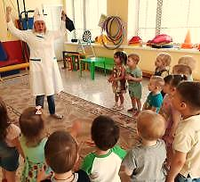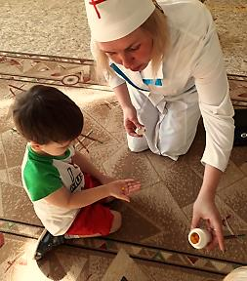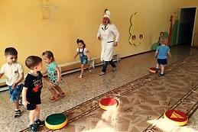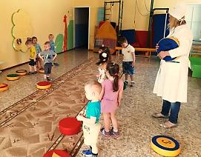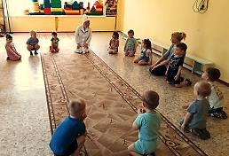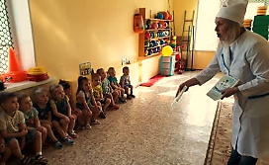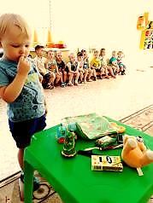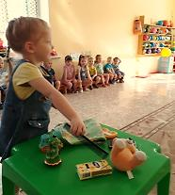

***«Добрый доктор всех хвалил,***

***Витаминкой угостил!»***

***Игра «Бездомный заяц»***

***«Дыхательная гимнастика»***

***«Демонстрация иллюстраций «Будь здоров, малыш!»»***

***«Выбери предмет личной гигиены»***

***ДЕНЬ ЗДОРОВЬЯ***

в 1 младшей группе № 4 «КРЕПЫШИ»

***«Добрый доктор приходил***

***Про День здоровья говорил!»***

**Цель:**

Сохранение и укрепление физического здоровья детей, приобщение их к правилам гигиены и безопасного поведения.

**Задачи:**

* Способствовать становлению и обогащению двигательного опыта: выполнению основных движений, общеразвивающих упражнений, участию в подвижных играх;
* Развивать умение отражать в игре культурно-гигиенические навыки, правила здоровьесберегающего и безопасного поведения при участии взрослого;
* Стимулировать эмоциональное и содержательное общение ребенка со взрослым.